**Total de casos de Execução Sumária no Rio de Janeiro / 1º semestre de 2007**

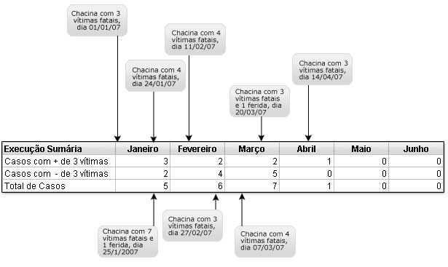

**Resumo dos casos de Chacinas ocorridos no período**  
 **Data:** 01 de Janeiro  
Três corpos foram encontrados no porta malas de um carro, em Parada de Lucas. As vítimas não foram identificadas, não existe pistas dos agressores e o motivo do crime não foi esclarecido.  
**Fonte:** O Estado de S.Paulo.  
  
**Data:** 24 de Janeiro  
Quatro homens foram retirados de um carro roubado e mortos a tiros. As ví­timas não foram identificadas, não existe pistas dos agressores e o motivo do crime não foi esclarecido.  
**Fonte:** O Estado de S.Paulo.  
 **Data:** 25 de Janeiro  
Sete garotos foram encontrados esquartejados e com marcas de tiros dentro de um carro em Del Castilho. A versão dos parentes é de que seu filhos foram mortos porque foram jogar bola na comunidade vizinha, controlada por traficantes da ADA.  
A policia diz que os garotos fazem parte do tráfico e teriam ajudado na ocupação do morro rival. Quatro ví­timas foram identificas, os agressores do crime, conforme investigação da polícia, são traficantes. Há várias versões sobre o motivo da chacina.  
**Fonte:** O Estado de S.Paulo, Folha de S.Paulo e Diário de S.Paulo.  
  
**Data:** 11 de Fevereiro  
Quatro homens ligados a uma milícia no Rio foram mortos a tiros, os agressores estavam em dois carros e portavam pistolas e fuzis, Favela Kelson, zona norte do Rio. As vmas, quatro homens com idade entre 26 e 50 anos. Os 10 agressores são traficantes, três deles foram identificados. O motivo do crime foi vingança.  
**Fonte:** O Estado de S.Paulo e Folha de S.Paulo.  
  
**Data:** 27 de Fevereiro  
Três franceses foram mortos a facadas no prédio que sediava uma Ong, onde eles trabalhavam, em Copacabana, zona sul do Rio. O mentor do crime é µm jovem que trabalhava na Ong há dez anos. Ele teria desviado cerca de 80 mil reais da organização e teria sido descoberto pelas vítimas. O rapaz pagou para dois comparças para auxiliarem no crime. As três vítimas, dois homens e uma mulher, com idade entre 36 e 42 anos. Os três agressores foram identificados, estão presos. O motivo do crime, queima de arquivo.  
**Fonte:** O Estado de S.Paulo, Folha de S.Paulo e Diário de S.Paulo.  
  
**Data:** 07 de Março  
Quatro homens foram encontrados dentro de um carro na rodovia Presidente Dutra, na altura do bairro da Pavuna, localizado na zona norte do Rio. As vítimas, quatro homens aparentemente com mais de 20 anos. Os agressores não foram identificados. A polícia suspeita que os homens pertenciam a uma quadrilha de ladrões de carros que atuava na região da Pavuna.  
**Fonte:** Folha de S.Paulo.  
  
**Data:** 20 de Março  
Marido matou a mulher e duas filhas após receber num bar, em Santíssimo, zona oeste do Rio. As vítimas, uma mulher de 28 anos, e duas crianças de 1 e 4 anos. O agressor, de 42 anos, profissão pedreiro. O motivo do crime passional.  
**Fonte:** Folha de S.Paulo.  
  
**Data:** 14 de Abril  
Traficantes levaram 3 corpos de vítimas para lixeiros colocarem no compactador de detritos do veículo e transportar para fora da favela, no Morro dos Prazeres, Santa Tereza, centro do Rio. As vítimas, duas mulheres e um homem sem identificação. Os agressores não foram identificados. O motivo do crime não foi esclarecido.  
**Fonte:** O Estado de S.Paulo e Diário de S.Paulo.

**Total de casos de Execução Sumária no Rio de Janeiro / 2º semestre de 2007**

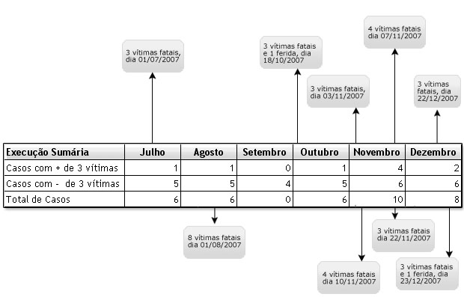

**Resumo dos casos de Chacinas ocorridos no período**

**Data:** 01 de julho     
Três homens foram mortos a tiros. A polícia recebeu apenas esta informação de uma pessoa que ficou para avisar dos corpos no asfalto. Nenhuma vítima ou agressor foi identificado, o motivo do crime não foi esclarecido.     
**Fonte:** Folha de S.Paulo     
  
**Data:** 01 de Agosto     
Oito pessoas foram encontradas mortas a tiros em Bangu. Moradores disseram que as vítimas estavam com roupas e boinas pretas. Os corpos foram deixados na rua por homens vestidos com roupas pretas. Nenhuma vítima ou agressor foi identificado, o motivo do crime não foi esclarecido.     
**Fonte:** Diário de S.Paulo     
  
**Data:** 18 de Outubro     
Jovens estavam numa rua quando foram atacados por ocupantes de um carro. O crime ocorreu em São Gonçalo e a polícia afirma que as vítimas estariam se drogando no momento do ataque. Das 4 vítimas apenas uma foi identificada, os agressores não foram identificados, e o motivo do crime não foi esclarecido.     
**Fonte:** Diário de S.Paulo     
  
**Data:** 03 de Novembro  
Três homens foram mortos com tiros na cabeça quando saiam de uma boate em direção à rodoviária. Familiares suspeitam que os seguranças da boate mataram os garotos por causa de uma briga no estabelecimento. Também existe a suspeita de vingança. Todas as vítimas foram identificadas, os agressores não. Existem várias versões sobre o motivo do crime.  
**Fonte:** Diário de S.Paulo, Estado de S.Paulo e a Folha de S.Paulo  
  
**Data:** 07 de Novembro  
Polícia encontrou,  a partir de denúncia anônima, os corpos de quatro pessoas mortas a tiros. Das 4 vítimas, três foram identificadas e nenhum agressor foi identicado. O motivo do crime não foi esclarecido.  
**Fonte:** Diário de S.Paulo  
  
**Data:** 10 de Novembro  
Policiais militares encontraram quatro corpos queimados, baleados e mutilados dentro de um carro abandonado. Há suspeita de que tenham sido mortos por serem integrantes de uma quadrilha que matou dois pms em uma cabine policial no Grajaú.    Nenhuma vítima ou agressor foi identificado, o motivo do crime não foi esclarecido.  
**Fonte:** Folha de S.Paulo     
  
**Data:**  21 de Novembro     
3 PMs foram mortos por cerca de 81 tiros (fuzil, pistolas e revólver), quando iam ao trabalho, ainda sem farda.    Segundo testemunhas, as vítimas foram rendidas por homens encapuzados e fortemente armados, que os esperavam próximo a casa de um dos PMs. Policia investiga possível envolvimento dos PMs com tráfico de drogas, milícias, caça-níqueis e transporte alternativo ilegal, mesmo a assessoria de imprensa da PM informar que as vítimas nunca foram punidos ou investigados em suas carreiras. As três vítimas foram identificadas, os agressores não foram identificados eo motivo do crime qualificação das vítimas.     
**Fonte:** Diário de S.Paulo     
  
**Data:** 22 de Dezembro     
Foram mortos três homens, dentre eles um primo do jogador de futebol Ronaldo, um ficou ferido numa chacina que ocorreu em Vicente de Carvalho. Segundo o relato do sobrevivente, um homem armado com um fuzil saiu de um carro que parou na frente da farmácia onde estavam as vítimas,    indo em direção a Igor (primo de Ronaldo), disparando duas vezes contra ele. Em seguida, o assassino disparou nas outras vítimas para eliminar testemunhas. A polícia informa inda que Igor era o único que possuía antescedentes criminais (tráfico e assalto a mão armada). As vítimas foram identificadas, os agressores não foram identificados. O motivo do crime não foi esclarecido.  
**Fonte:** Diário de S.Paulo, Estado de S.Paulo e a Folha de S.Paulo     
     
**Data:** 23 de Dezembro     
Quatro jovens estavam numa esquina quando pelo menos quatro homens armados atiraram contra eles, deixando 3 mortos e 1 ferido. A polícia informa que a ação pode ser de um grupo de extermínio e que todas as vítimas portavam maconha. Nenhuma vítima ou agressor identificado. Motivo do crime: drogas.  
**Fonte:** O Estado de S.Paulo

**Total de casos de Execução Sumária no Rio de Janeiro / 1º semestre de 2008**

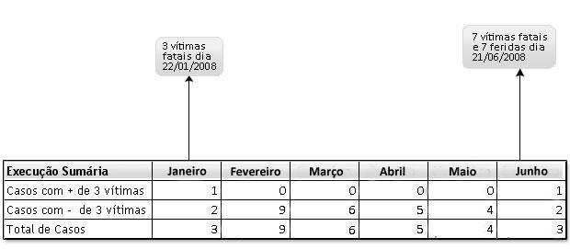

**Resumo dos casos de Chacinas ocorridos no período**  
              
**Data:** 22 de Janeiro              
Grupo armando invadiu casebre francês e matou, além dele, mais dois brasileiros envolvidos em outros crimes. As três vítimas foram identificadas, os agressores não, o motivo do crime não foi esclarecido.  
**Fonte:** O Estado de S.Paulo              
  
**Data:** 21 de Junho              
Grupo de homens encapuzados entrou em um bar perguntando por um policial. Este  estado no local e foi morto a tiros pelos encapuzados, que mataram, além do policial, outras 6 pessoas e feriram mais 7 pessoas. As 14 vítimas foram identificadas, os agressores não, o motivo do crime não foi esclarecido.  
**Fonte:**  O Diário de S.Paulo, Estado de S.Paulo e Folha de S.Paulo

**Total de casos de Execução Sumária no Rio de Janeiro / 2º semestre de 2008**

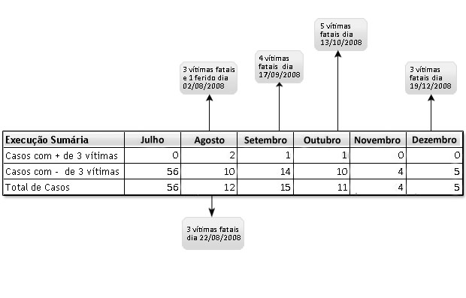

**Resumo dos casos de Chacinas ocorridos no período**

**Data:** 02 de Agosto  
Três jovens foram mortos e uma pessoa ficou ferida na saída de uma festa. Homens dentro de um carro teriam efetuado os disparos.  
**Fonte:** Diário de S.Paulo, sendo 1 notícia.  
  
**Data:** 22 de Agosto  
Os corpos de três homens foram encontrados dentro de um carro. Suspeita-se de desova feita por traficantes de favelas da região.  
**Fonte:** Diário de S.Paulo, sendo 1 notícia.  
  
**Data:** 17 de Setembro  
Tota, um dos maiores traficantes do Morro do Alemão teria sido morto com pelo menos três pessoas. O crime teria sido ordinado pelos lideeres de CV, presos, Fernandinho Beira-mar e Marcinho VP. A polícia preparou uma megaoperação para averiguar a denúncia e encontrou quatro corpos carbonizados ( um deles seria de Tota). Há duas hipóteses para o crime: acerto de cdontas interno da facção e a morte de uma das mulheres de um traficante.  
**Fonte:** Folha de S.Paulo, Estado de S.Paulo e Diário de S.Paulo, totalizando 4 notícias.  
  
**Data:** 13 de Outubro  
5 pessoas foram amarradas, torturadas e mortas com tiros na cabeça e no rosto. Segundo moradores, ocupantes de  um carro executavam as vitímas ao sair do veículo, que andou cerca de 2 Km até que todos fossem mortos. A polícia não descarta ligação entre os criminosos e as vítimas com o tráfico de crack. Os corpos estavam nos bairros da Penha e de Olaria.  
**Fonte:** O Estado de S.Paulo, Diário de S.Paulo e Folha de S.Paulo, totalizando 4 notícias.  
  
**Data:** 29 de Dezembro  
Família foi assassinada em loja que trabalhavam por 2 homens que invadiram a loja encapuzados. a polícia trabalha com a hipótese de um acerto de contas. A polícia investiga o envolvimento de integrantes de milícia.  
**Fonte:** O Estado de S.Paulo e Diário de S.Paulo, totalizando 2 notícias.

|  |
| --- |
| execucoes-rj-1sem2009.jpg      **Resumo dos Casos de Chacinas ocorridos no período:**      **Data: 17/01/2009**  Rio de Janeiro  Quatro pessoas foram assassinadas dentro de uma casa na Baixada Fluminense. A polícia  Acredita que duas das vítimas seriam amantes, mas informou que não há indícios de crime passional. Além disso, os policiais não descartaram o envolvimento com o tráfico de drogas.  Fonte: Diário de S.Paulo  **Data: 25/01/2009**  Rio de Janeiro  A rivalidade entre grupos de traficantes deixou três pessoas mortas. Traficantes do Morro dos Macacos invadiram o Morro São João em vingança a uma invasão ocorrida em novembro do ano passado.  Fonte: Folha de S.Paulo e Estado de S.Paulo  **Data: 05/04/2009**  Rio de Janeiro  Os corpos de três mulheres foram encontrados decapitados e com marcas de tiros. Policiais acreditam na possível ação de alguma facção criminosa. Os corpos foram encontrados num posto de gasolina abandonado, em Campo Grande.  Fonte: Folha de S.Paulo e Estado de S.Paulo  **Data: 08/04/2009**  Silva Jardim – RJ  Uma fazenda foi invadida e quatro pessoas foram mortas, todas com um tiro na cabeça. Além do proprietário, também foram vítimas o caseiro, sua mulher e sua filha. Acredita-se que os agressores eram conhecidos e que tenha sido uma queima de arquivo.  Fonte:  Estado de S.Paulo |

|  |  |
| --- | --- |
| **Total de casos de Execução Sumária do Estado do Rio de Janeiro/2º Semestre 2009** | |
| 2sem2009-rja.jpg    **Caso 26075 Data:  04/09/2009** Rio de Janeiro Um homem atacou 12 pessoas da família a golpes de machado. Cinco das vítimas morreram e quatro ficaram feridas. O homem foi preso. Segundo a polícia, uma testemunha afirmou que o suspeito cometeu o crime ao desconfiar que uma das crianças mortas havia molestado seu filho de 10 meses. Fonte: Estado de S.Paulo.  **Caso 26351 Data: 17/10/2009** Rio de Janeiro Moradores que saíam de uma festa a fantasia no Morro dos Macacos foram confundidos com invasores da facção rival à do Morro. O único sobrevivente das 4 vítimas diz que bandidos tiraram os 4 do carro que ocupavam e comçaram a atirar. Comandante da PM, Mário Sérgio Duarte, pediu desculpas às famílias pois a polícia disse que os jovens eram traficantes. As primeiras notícias sobre estes caso são de 17/10, porém apenas no dia 19/10 é que a polícia afirma que tais vítimas não são traficantes e que o único sobrevivente dá um testemunho do ocorrido. Fonte: Folha de S.Paulo, Estado de S.Paulo.  **Caso 26389 Data: 06/12/2009** Rio de Janeiro Três jovens foram mortos a tiros na favela cidade de Deus. Os rapazes estariam envolvidos com pequenos delitos e teriam sido mortos por vingança. Fonte: Folha de S.Paulo. | |
|  |  |

|  |
| --- |
| **Total de casos de Execução Sumária do Estado do Rio de Janeiro/1º Semetre de 2010** |
| 1sem2010-rja.jpg    **Caso nº 26470**  **Data 16/03/2010** Três homens são encontrados mortos a tiros na zona norte do Rio Três homens foram encontrados mortos em um dos acessos ao Morro Camarista Méier, zona norte do Rio. Os corpos tinham várias marcas de tiros e estavam ao lado de duas motos. As três vítimas eram moto-taxista, e a polícia suspeita que tinham sido mortas por traficantes de drogas da favela. Fonte: Folha online Total de notícias: 2  **Caso nº 26545**  **Data 19/04/2010** Quatro homens são encontrados mortos a tiros próximo a linha férrea no Rio Quatro homens foram encontrados mortos a tiros à beira de uma via férrea na zona oeste do Rio. Segundo a polícia, o suspeito de ser o mandante do crime é um traficante de drogas da região. Para a polícia, as quatro mortes seriam uma punição ao ataque feito ao carro da Pm, no mês anterior. Fonte: Folha online Total de Notícias: 1  **Caso nº 26550**  **Data 14/04/2010** Cinco pessoas são assassinadas a tiros em favela de Niterói (RJ) Cinco pessoas foram assassinadas por homens encapuzados. Foi um crime encomendado segundo a polícia. As vitimas tinham várias marcas de tiros. O crime teria sido cometido, de acordo com testemunhas ouvidas por agentes, por sete homens encapuzados.  Fonte: Folha online Total de Notícias: 1 |

|  |  |
| --- | --- |
| **Total de casos de Execução Sumária do Estado do Rio de Janeiro / 2º Semestre de 2010** | |
| ex-suma-2sem-rj-2010.jpg  **Caso nº 26757**  **Data 24/10/2010** Grupo atira durante festa e mata 5 no Rio Chacina na Baixada Fluminense com 6 vítimas fatais e ao menos 9 feridos. Um grupo de 4 homens  (3 deles identificados) aproximou-se de uma festa na Rua Cruz da Fé (São João do Meriti) e atiraram aproximadamente a 30m das vítimas. A polícia acredita que tenha sido um crime passional. Ofereceu-se recompensa por informações dos agressores, mas até a última notícia, permaneciam foragidos  Fonte: Folha de S.Paulo Total das notícias: 7 | |
|  |  |